Probabilidade

Contidos

1. Experimentos aleatorios
Espazo mostral e sucesos
Técnicas de reconto
Operacións con sucesos
Propiedades

2. Probabilidade
Probabilidade dun suceso
Regra de Laplace
Propiedades da probabilidade
Probabilidade experimental
Simulación

Obxectivos
- Distinguir os experimentos aleatorios dos que non o son.
- Achar o espazo mostral e distintos sucesos dun experimento aleatorio.
- Realizar operacións con sucesos.
- Determinar se dous sucesos son compatibles ou incompatibles.
- Calcular a probabilidade dun suceso mediante a regra de Laplace.
- Calcular probabilidades mediante a experimentación.
- Coñecer e aplicar as propiedades da probabilidade.

Autor: Aurelio Conde Casas | Baixo licenza
Versión en galego: José Manuel Sánchez González | Creative Commons
 | Se non se indica o contrario.
Antes de empezar
Investiga xogando
Tíranse dous dados, a ficha cuxo número coincide coa suma dos resultados avanza unha casa. Vólvense tirar os dados ata que unha ficha chegue ao final, por cal apostarías?

Antes de practicares coa escena, contesta a seguinte pregunta: teñen todas as fichas a mesma probabilidade de gañar?

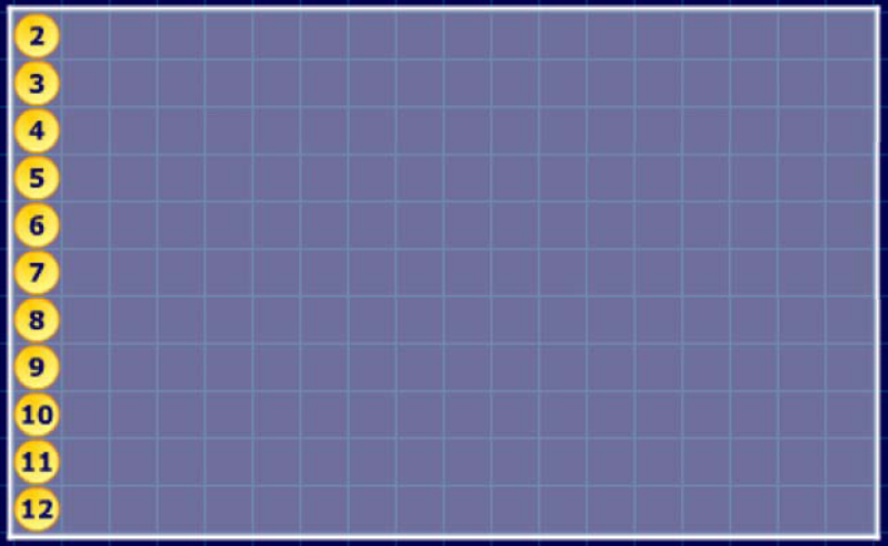

Agora practica coa escena para veres se a túa resposta é correcta.

Investiga por que gaña case sempre a mesma ficha. Dámosche algunhas preguntas para dirixir a túa investigación.

Por que non hai ningunha ficha co 1?

Que ten que acontecer para que avance a ficha co número 2?

E para que avance a ficha co número 3?

Pulsa no botón |  | para veres un vídeo.

Pulsa |  | para ires á páxina seguinte.

- Experimentos aleatorios
  - Espazo mostral e sucesos

Le na pantalla a explicación teórica deste apartado.

EXERCICIO 1: Define:
EXPERIMENTO ALEATORIO:
EXPERIMENTO DETERMINISTA:

EXERCICIO 2: Completa:
- O ____________________________ é o conxunto de todos os resultados posibles dun experimento aleatorio. Adóitase designar coa letra ____.
- Cada un destes posibles resultados chámase _____________________.
- Chamaremos _________ a calquera subconxunto do espazo mostral.
- O mesmo espazo mostral é un suceso chamado __________________ e o conxunto baleiro, __, é o _________________.

Cando comprendas ben os conceptos... | Pulsa en |  | para faceres un exercicio.

EXERCICIO

- Indica cáles dos seguintes experimentos son aleatorios e, en caso afirmativo, acha o seu espazo mostral:
a) Extraer unha carta dunha baralla española e anotar o pau.
b) Pesar un litro de aceite.
c) Medir a hipotenusa dun triángulo rectángulo coñecidos os catetos.
d) Elixir sen mirar unha ficha de dominó.
e) Descubrir o resultado dun partido de fútbol antes de que se xogue.
f) Sacar unha bóla dunha bolsa con 4 bólas vermellas.
g) Sacar unha bóla dunha bolsa con 1 bola vermella, 1 verde, 1 azul e 1 branca.
h) Lanzar ao aire unha moeda e observar o tempo que tarda en chegar ao chan.

Usa a escena para repasares os conceptos que viches. Proba cos distintos experimentos aleatorios.

Cando remates... | Pulsa |  | para ires á páxina seguinte.

  - Técnicas de reconto

Le na pantalla a explicación teórica deste apartado.

EXERCICIO 3: Completa:

Chámanse experimento composto o formado por _________________________________
_____________________________.
Nestes casos, o espazo mostral pódese obter utilizando algunha destas técnicas:
- Táboa _______________________.
- Diagrama ___________________.
Se o primeiro experimento ten ___ resultados distintos e o segundo ___, o número de resultados do experimento composto é ______.

Cando comprendas os conceptos... | Pulsa en |  | para faceres uns exercicios.

EXERCICIO
- Calcula as posibilidades mediante un diagrama de árbore:
a) Nun equipo de fútbol-sala dispoñen para xogar de pantalóns brancos ou negros, e de camisetas vermellas, azuis ou verdes. De cantas maneiras se poden vestir para un partido?
b) Tírase unha moeda e un dado, cales son os resultados posibles?
c) Tírase unha moeda; se sae cara, sácase unha bóla da urna A que contén unha bóla vermella, unha azul e unha verde; e, se sae cruz, sácase da urna B na que hai unha bóla vermella, unha azul, unha branca e unha negra. Escribe os posibles resultados.
d) Marta e María xogan un campionato de parchís; vence a primeira que gañe dúas partidas seguidas ou tres alternas. De cantas maneiras se pode desenvolver o xogo?

Realiza o exercicio sobre o lanzamento de dous dados na pestana "táboa de dobre entrada" da escena. Cando o fagas correctamente, observa na pestana "diagrama de árbore" como se poden representar todos os resultados posibles do experimento lanzar unha moeda 3 veces usando un diagrama de árbore.

Cando remates... | Pulsa |  | para ires á páxina seguinte.

  - Operacións con sucesos

Le na pantalla a explicación teórica deste apartado.

EXERCICIO 4: Completa:
Dados dous sucesos A e B dun espazo mostral E, chamaremos:
- Suceso contrario de A ________________________________________________.
- Suceso unión de A e B ________________________________________________.
- Suceso intersección de A e B___________________________________________.
- Sucesos incompatibles _______________________________________________.

Utiliza a escena para ver diferentes sucesos e operacións con eles, dos experimentos aleatorios "tirar un dado" e "extraer unha bóla".

EXERCICIO de Reforzo
a) No experimento aleatorio “tirar un dado”, describe os sucesos:
- A : “saír impar” = {__________________}
- B : “saír maior que 4” = {__________________}
- A∩B = {__________________}
- A∪B = {__________________}
- = {__________________}
- 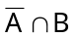 = {__________________}
Cando comprendas os conceptos... | Pulsa en |  | para faceres uns exercicios.

EXERCICIO
- Considera o experimento aleatorio de extraeres unha carta da baralla.
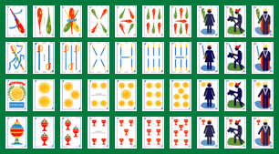
Expresa con unións e interseccións de A e de B, ou co contrario, os seguintes sucesos:
a) A=”saír figura” B=”saír bastos” “Que saia figura ou sexa de bastos”
b) A= “saír un rei” B=”saír copas” “Saír copas pero que non sexa rei”
c) A=”saír un as” B=”saír ouros” “Que non saia un as nin ouros”
d) A=”saír un rei” B=”saír espadas” “Saír o rei de espadas”

Cando remates... | Pulsa |  | para ires á páxina seguinte.
  - Propiedades das operacións con sucesos

Le na pantalla a explicación teórica deste apartado.

EXERCICIO 5: Completa:
A unión e intersección de sucesos e o suceso contrario cumpren:
- A unión dun suceso e o seu contrario é ____________________.
- A intersección dun suceso e o seu contrario é _______________________.
- O contrario de é __.
- O contrario da unión de dous sucesos é _______________________________.
- O contrario da intersección de dous sucesos é __________________________.

EXERCICIO 6: Completa:

Practica coa escena. Pulsando sobre os distintos sucesos poderás comprobar cáles son iguais.

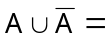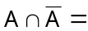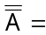

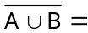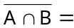

Cando comprendas os conceptos... | Pulsa en |  | para faceres uns exercicios.

EXERCICIO

- Extráense dúas cartas da baralla e mírase o pau. Indica cal: a, b ou c, é o suceso contrario a S?

S = “As dúas son de ouros” a) “Ningunha é de ouros”
b) “Polo menos unha é de ouros”
c) “Polo menos unha non é de ouros”

S = “Ningunha é de copas” a) “As dúas son de copas”
b) “Polo menos unha é de copas”
c) “Polo menos unha non é de copas”,

Cando remates... | Pulsa |  | para ires á páxina seguinte.

- Probabilidade
- Probabilidade dun suceso

Le na pantalla a explicación teórica deste apartado.

EXERCICIO 7:
Dado un suceso S,
que indica a probabilidade de S? ________________________________________
que significa que a devandita probabilidade estea próxima a 1? ________________
Cal é a probabilidade do suceso seguro? ______
Que é a frecuencia relativa? _______________________________________________
Que establece a lei dos grandes números? ________________________________
________________________________________________________________________

Practica coa escena para veres as frecuencias de dous experimentos aleatorios; o resultado obtido ao lanzares un dado e a puntuación máis alta ao lanzares dous dados.

EXERCICIO 8:
No experimento “lanzar un dado”, que valor asignarías á probabilidade de que saia un 4? ___________
No experimento “lanzar dous dados”, que valor asignarías á probabilidade de que o maior dos números obtidos sexa un 4? ___________

Cando remates... | Pulsa |  | para ires á páxina seguinte.

- Regra de Laplace

Le na pantalla a explicación teórica deste apartado.

EXERCICIO 9: Define:
Sucesos equiprobables: _____________________________________________________
Experimento regular: _______________________________________________________

EXERCICIO 10: Completa:
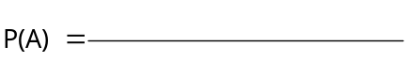
Practica a regra de Laplace coa escena deste apartado. Na escena tes tres experimentos para practicar: a extracción dunha bóla dunha urna, o lanzamento de dous dados para elixir a puntuación maior e o lanzamento de 3 moedas.

Cando comprendas os conceptos... | Pulsa en |  | para faceres uns exercicios.

EXERCICIO
- A ruleta é un coñecido xogo dos casinos. Consiste nunha roda equilibrada, dividida en 37 casas numeradas do 0 ao 36. O 0 é de cor verde e, se sae, gaña a banca.  Hai diferentes tipos de apostas, a un número só, a “par” ou a “impar”, a “vermello” ou a “negro, a “passe” (nº>18) ou a “falte” (nº<18), a unha columna, …  Calcula as seguintes probabilidades:  - P(17)=  - P(“impar”)=  - P(“2ª columna”)=  - P(“par e vermello”)=  - P(“impar e falte”)=  - P(“vermello”)= | 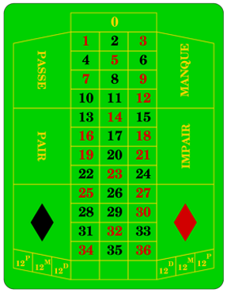

Cando remates... | Pulsa |  | para ires á páxina seguinte.

- Propiedades da probabilidade

Le na pantalla a explicación teórica deste apartado.

EXERCICIO 11:
Escribe as tres propiedades fundamentais da probabilidade:
- __________________________________________________________________
- __________________________________________________________________
- __________________________________________________________________
Escribe dúas propiedades da probabilidade que se deducen das anteriores:
- __________________________________________________________________
- __________________________________________________________________

Observa na escena o uso das propiedades da probabilidade.

 | Pulsa en |  | para faceres uns exercicios.

EXERCICIO
- Na última avaliación, na miña clase aprobaron as Matemáticas o 67% e o Inglés o 63%, o 38% aprobaron as dás materias. Elixido un estudante da clase ao chou, calcula a probabilidade de que:
a) Aprobara algunha das dúas.
b) Non aprobara ningunha das dúas.
c) Aprobara só as Matemáticas.
d) Aprobara só unha das dúas.

Cando remates... | Pulsa |  | para ires á páxina seguinte.
- Probabilidade experimental

Le na pantalla a explicación teórica deste apartado.

EXERCICIO 12: Completa:
A lei de Laplace permítenos calcular a probabilidade de ________________, pero se a experiencia é irregular descoñecemos a probabilidade de cada un dos casos; entón é preciso recorrer a __________________.
A probabilidade experimental é a probabilidade asignada a un suceso mediante o cálculo da súa ___________________ ao repetir o experimento moitas veces.
Canto maior é o número de probas realizadas, máis se aproxima o valor obtido ao valor descoñecido da _________________. O número de probas a realizar dependerá do experimento e do nº dos seus ______________________.

Observa na escena dous exemplos de experimentos irregulares e como repetíndoos moitas veces as frecuencias relativas se estabilizan e se aproximan á probabilidade teórica.
 | Pulsa en |  | para faceres uns exercicios.

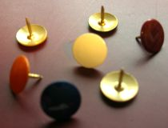
EXERCICIO
- Ao tirar unha chatola, pode caer coa punta cara arriba ou cara abaixo. Para calcular a probabilidade de cada un destes sucesos, realizouse o experimento moitas veces obtendo os resultados dados na táboa. Á vista deles, que probabilidade asignarías ao suceso “caer coa punta cara abaixo”?
Nº de tiradas | 10 | 50 | 100 | 500 | 1000
Punta cara arriba | 7 | 29 | 65 | 337 | 668

Cando remates... | Pulsa |  | para ires á páxina seguinte.

- Simulación de experimentos

Le na pantalla a explicación teórica deste apartado.

EXERCICIO 13:
Contesta:
En que consiste a simulación de experimentos aleatorios? ___________________________
___________________________________________________________________________
Que acontece ao pulsar a tecla RAND (RAN#, RANDOM...) da túa calculadora? _______________
___________________________________________________________________________

Practica a simulación coa aplicación que tes baixo a explicación teórica. Introduce números entre 0 e 1 e pulsa o botón para veres como a aplicación transforma o teu número nun lanzamento do dado.
Cando remates... | Pulsa |  | para ires á páxina seguinte.

 | Lembra o máis importante - RESUMO

Espazo mostral e sucesos
- _____________________, o que non se pode predicir o resultado.
- Espazo mostral conxunto de todos os ____________________.
- Chamaremos suceso a _______________________ do espazo mostral.
- Sucesos ___________________ se non se poden realizar á vez.

Operacións con sucesos
- Suceso _____ de A e B, A∪B, é o que acontece cando acontece A ou B, algún dos dous.
- Suceso intersección de A e B, A∩B, suceso que acontece cando __________________.
- Suceso contrario de A ao que acontece cando _____________, indicarémolo.
____
A
B
___
A
____
B
A
B

____

Calcular probabilidades
- En experimentos regulares, cando os sucesos elementais son equiprobables, coa Regra de Laplace.
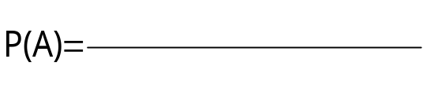

- Se o experimento non é regular, recorrese á _________________, tomando a probabilidade de A como a súa frecuencia __________ ao repetir o experimento moitas veces.
Propiedades da probabilidade
- ≤__P(A)≤__
- P(E)=__, P(Ø)=__
- P(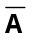)=1-____
- Probabilidade da unión
  - A e B incompatibles: P(AUB)=__________
  - A e B compatibles: P(AUB)=____________________

 |  | Pulsa |  | para ires á páxina seguinte
 | Para practicar

Nesta unidade atoparás Exercicios de sucesos, regra de Laplace e propiedades da probabilidade e Problemas con probabilidades. Fai polo menos un de cada clase e unha vez resolto comproba a solución.

Exercicios de sucesos, regra de Laplace e propiedades da probabilidade
ESPAZO MOSTRAL E SUCESOS
- Eliximos unha ficha de dominó ao chou,
a) Describe os sucesos:
A="sacar _______________"
B="sacar __________________________"
b) Escribe A∪B e A∩B.
- Escribe o espazo mostral do experimento resultante de tirares 3 moedas. Considera os sucesos:
A="Saír ________"
B="Saír ____________________"
Escribe A∪B, A∩B e o suceso contrario de B.
- Nunha urna hai 15 bólas numeradas do 1 ao 15, extráese unha delas. Considera os sucesos:
A="Sacar _________"
B="Sacar _________________"
Escribe ∪AB e ∩AB.
- Lanzamos un dado dodecaédrico e anotamos o nº da cara superior.
Describe os sucesos:  A="Sacar ___________"  B="Sacar ___________________"  Escribe A∩B,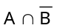 y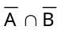. |  |  | 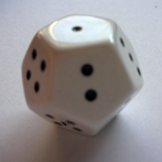
REGRA DE LAPLACE
- Nunha caixa hai __ bólas vermellas, __ verdes e __ azuis. Extráese unha bóla e anótase a cor. Calcula a probabilidade de que sexa ______.
- Elíxese ao chou un nº entre os primeiros ___ naturais (a partir do 1). Calcula a probabilidade dos sucesos:
A="Saír un nº maior que __ e menor que ___".
B="Saír un cadrado perfecto"
- Dunha baralla de 40 (española) extráese unha carta. Calcula a probabilidade dos sucesos:
A="Saír ______"
B="No saír _____________________"
- Lanzamos dous dados e fixámonos na _____ das puntuacións. Calcula a probabilidade de que sexa un ___.
- Enriba da mesa temos as cartas dunha baralla que aparecen abaixo; sacamos outra carta e fixámonos no seu número. Calcula a probabilidade de que a suma dos números das tres cartas sexa 15.
- Extraemos unha ficha de dominó. Calcula a probabilidade de que a suma dos puntos sexa menor que ___.
- Cun __, un __ e un __, formamos todos os números de tres cifras posibles. Se eliximos un destes ao chou, calcula a probabilidade de que remate en __.
- Ao xirar a ruleta da figura, calcula a
probabilidade de que saia ______ e maior que __. | 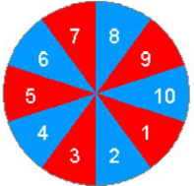
PROPIEDADES DA PROBABILIDADE
- A probabilidade dun suceso é _____. Calcula a do suceso contrario.
- A probabilidade dun suceso A é P(A)=____, a doutro suceso B é P(B)=____ e a da intersección de ambos os dous é P∩(AB)=____. Calcula a probabilidade de ∪AB.
- Considera dous sucesos A e B dun experimento aleatorio. Se P(A)=____; P∪(AB)=____ e P∩(AB)=____; calcula P().
- Un dado está trucado de maneira que a probabilidade de sacar un nº _______ é _____; ademais P(1)=P(3)=P(5). Calcula a probabilidade de sacar un __.

Problemas con probabilidades
NA REUNIÓN
- A unha reunión asisten ___ homes e ___ mulleres. A metade dos homes e a cuarta parte das mulleres teñen 40 anos ou máis. Elixida unha persoa ao chou, calcula a probabilidade de que sexa
Suxestión: completa a táboa.
 | 40 ou máis | <40
HOME
MULLER

MENÚ DO DÍA
- Nun restaurante ofrecen un menú que consta de primeiro prato a elixir entre ensalada, pasta ou legumes; un segundo prato a elixir entre carne ou peixe; e sobremesa a elixir entre froita ou xeado. Ana elixe o seu menú ao chou, que probabilidade hai de que coma "_______________"?
Suxestión: fai un diagrama de árbore para ver de cantas formas se pode elixir o menú.
FÚTBOL OU BALONCESTO
- Nun instituto o ___% dos estudantes son afeccionados ao fútbol e o ___% sono ao baloncesto. Hai un ___% que son afeccionados a ambos os dous deportes. Calcula a probabilidade de que, elixido un estudante ao chou, non sexa afeccionado ao fútbol nin ao baloncesto.
Suxestión: usa diagramas.
MOEDAS DO PETO
- Levo no peto 2 moedas de 50 céntimos, dous de 20 céntimos e dous de 10 céntimos. Tamén levo un burato polo que me caen dúas moedas e pérdoas. Calcula a probabilidade de perder ________________.
Suxestión: fai unha táboa de dobre entrada.
FALTAN CARTAS
- Perdín algunhas cartas dunha baralla. Se de entre as que me quedan saco unha ao chou, a probabilidade de que sexa de _______ é _____, de que sexa _______ é ____ e de que sexa ______ ou de ________ é _____. Está o ___
___________ entre as cartas que me quedan?
Suxestión: calcula a probabilidade do suceso intersección.
AS GRÚAS DA LAGOA
- A un humedal chegan todos os anos bandadas de grúas no seu camiño a zonas cálidas. Para observar cántas hai, capturouse e anelouse unha mostra de ___ grúas. Posteriormente obsérvanse ___ das que ___ levan argola, cantas grúas estimaremos que hai?
DAR NA DIANA
- Suponse que a probabilidade de acertar ao tirar un dardo en calquera punto da diana é a mesma. Calcula a probabilidade de acertar na zona de cor _______.
r
R=4r

 | Pulsa |  | para ires á páxina seguinte
Autoavaliación |  |  |  | 
Completa aquí cada un dos enunciados que van aparecendo no ordenador e resólveo; despois introduce o resultado para comprobares se a solución é correcta.
 | Escribimos cada unha das letras da palabra ______________ nun papel e sacamos unha ao chou. Escribe o suceso "saír vocal".
 | Escribe o suceso contrario do calculado en exercicio anterior.
 | Nunha bolsa hai 100 bólas numeradas do 0 ao 99. Extráese unha ao chou, calcula a probabilidade de que nas súas cifras estea o _.
 | Nunha bolsa hai ___ bólas vermellas, ___ bólas verdes e ___ azuis. Sácase unha bóla ao chou. Calcula a probabilidade de que ____________.
 |  | Calcula a probabilidade de vermello na ruleta da figura.
 | Sácase unha carta dunha baralla de 40, calcula a probabilidade de que sexa de ____ ou un ____.
 | Se A e B son dous sucesos tales que P(A)=__, P(B)=___ e P (A∩B)=____. Calcula P(A∪B).
 | Os resultados dun exame realizado por dous grupos de 3º ESO móstranse na táboa adxunta. Seleccionado un estudante ao chou, calcula a probabilidade de que sexa do grupo __ e ___________.
   | aproban | suspenden
  Grupo A
  Grupo B
 | Un dado cúbico está trucado de maneira que a probabilidade de sacar un ______ é ______ veces a probabilidade de calquera das outras caras. Calcula a probabilidade de obter un _______.
 | Lánzanse unha moeda e un dado. Calcula a probabilidade de que saia _____ e nº _______.

Non esquezas visitar o enlace Para saber máis para ampliares os teus coñecementos.

